Estrategias de mediación que facilitan la integración del contexto en el aprendizaje de Biología con estudiantes de ciclo diversificado, Costa Rica- 2023

Mediation strategies that facilitate the integration of the context in the learning of Biology with students of diversified cycle, Costa Rica- 2023
Valeria Coto-Chinchilla¹
Universidad Nacional
San José, Costa Rica
valecoto1309@gmail.com
Jesús Irán Barrantes-León²
Universidad Nacional
San José, Costa Rica
jesus.barrantes.leon@una.cr
Meyer Guevara-Mora³
Universidad Nacional
San José, Costa Rica
meyer.guevara.mora@una.ac.cr
José Miguel Pereira-Chaves⁴
Universidad Nacional
San José, Costa Rica
jose.pereira.chaves@una.cr

DOI: http://dx.doi.org/10.22458/caes.v15i1.5166
Volumen 15, Número 1
30 de mayo de 2024
pp. 91-118
Recibido: 30 de enero 2024
Aprobado: 5 de abril 2024
________________________________________
¹ Bachiller en la carrera de Enseñanza de las Ciencias Naturales. Universidad Nacional de Costa Rica.
https://orcid.org/0009-0004-4998-5186
² Máster en Educación con énfasis en Pedagogía Universitaria, Académico e Investigador en el Centro de Investigación y Docencia en Educación, Universidad Nacional, Costa Rica. https://orcid.org/0000-0001-6020-5508
³ Doctor en Ciencias Ambientales. Académico e investigador en la Escuela de Ciencias Biológicas. Universidad Nacional, Costa Rica. https://orcid.org/0000-0002-7873-7489
⁴ Doctor en Educación, máster en Ciencias Marinas, bachiller y licenciado en Enseñanza de las Ciencias. Académico e investigador en Ciencias Experimentales, Universidad Estatal a Distancia, Costa Rica. UNED. https://orcid.org/0000-0001-6056-3364

Resumen
El presente estudio tuvo como finalidad identificar las principales estrategias de mediación que las personas docentes aplican en las clases de Biología para la integración del contexto, si consideró el entorno educativo, la comunidad o las propias vivencias estudiantiles en el proceso enseñanza y aprendizaje, los informantes fueron las personas estudiantes que participan en el proyecto OLICOCIBI (Olimpiadas Costarricense de Ciencias Biológicas) de la Universidad Nacional de Costa Rica. Para ello, se realizaron entrevistas a estudiantes finalistas de las Olimpiadas, donde se les consultó si el docente utilizaban recursos para enseñarles sobre los distintos contenidos por medio del uso del contexto; además, se realizó un grupo focal compuesto por los docentes de los estudiantes que clasificaron a la final de la OLICICOBI, en la cual se analizaron cuáles estrategias de mediación utilizan y los beneficios que conlleva utilizar un aprendizaje contextualizado, dentro delos principales resultados, se evidenció que para la integración del contexto las personas docentes implementan estrategias como el aprendizaje basado en proyectos, aula invertida, aprendizaje cooperativo y estrategia magistral para la potenciación de habilidades cognitivas, sociales, afectivas y para la vida del estudiantado. Se concluyó que, a partir de la mediación pedagógica, se promueve la motivación y el interés en el estudiante para seguir aprendiendo y ser consciente de lo que le rodea y la realidad en la que se encuentra vista desde los contenidos desarrollados en la asignatura de Biología.

Palabras claves: Biología, contextualización, educación, entorno, estrategias de mediación.
Abstract: The purpose of this study was to identify the main mediation strategies that teachers apply in Biology classes for the integration of the context, whether they considered the educational environment, the community or the students' own experiences in the teaching and learning process; the informants were the students participating in the OLICOCIBI project (Costa Rican Biological Sciences Olympics) of the National University of Costa Rica. For this purpose, interviews were conducted with students who were finalists in the Olympics, where they were asked if the teacher used resources to teach them about the different contents through the use of context; In addition, a focus group composed of teachers of students who qualified for the final of the OLICICOBI was conducted, in which they analyzed what mediation strategies they use and the benefits of using contextualized learning, within the main results, it was shown that for the integration of the context, teachers implement strategies such as project-based learning, inverted classroom, cooperative learning and masterful strategy for the enhancement of cognitive, social, affective and life skills of students. It was concluded that the pedagogical mediation promotes motivation and interest in students to continue learning and to be aware of their surroundings and the reality in which they find themselves as seen from the contents developed in the subject of biology.
Key words: Biology, contextualization, education, environment, mediation strategies.

Introducción
Las Ciencias Biológicas es una de las disciplinas que se caracteriza por el comprender a profundidad los seres vivos y sus interacciones desde el mundo microscópico conformado por moléculas y células hasta los grandes sistemas que conforman a los organismos (Audesirk et al., 2017). En el contexto educativo costarricense, a nivel de secundaria, la Biología se estudia de diversas formas y del tema que se quiere analizar, por lo que la planificación y el diseño de estrategias de mediación es medular para que se aborden los contenidos de la asignatura de manera integral con el propósito de que la persona estudiante sea capaz de relacionarlo con su entorno, su vivencia o contexto.
En Costa Rica, el Ministerio de Educación Pública (MEP) desde su política curricular propuesta en el año 2016, promovió un cambio en los programas de estudios para la asignatura de Biología, bajo la visión “Educar para una Nueva Ciudadanía”, de manera que el estudiantado tenga un acercamiento real y reflexivo sobre lo que aprende al incentivar la integración de múltiples elementos como el entorno y las vivencias para generar un aprendizaje integral. Por tanto, mediante esta política se busca promover el desarrollo de capacidades críticas y reflexivas con la aplicación de procesos propios de las ciencias con la aplicación de metodologías como la indagación, la experimentación, la contrastación de información y la toma de decisiones para la resolución de problemas; así como el conocimiento para anticipar situaciones del entorno natural y sociocultural al considerar los avances científicos y tecnológicos con profundo sentido de responsabilidad y de respeto a toda forma de vida presente (MEP, 2017).
Esta investigación tuvo como finalidad identificar las principales estrategias de mediación que las personas docentes aplican en las clases de Biología para la integración del contexto, ya sea al usar su entorno educativo, la comunidad o las propias vivencias estudiantiles en el proceso enseñanza y aprendizaje con los participantes en las Olimpiadas Costarricense de Ciencias Biológicas-2023.

Estrategias de mediación activa y su implementación

La Biología como fuente de estudio para la vida puede ser comprendida desde metodologías o estrategias de mediación que promuevan un aprendizaje activo, vivencial y contextualizado, en donde el proceso de la enseñanza y aprendizaje facilite resolver inquietudes cotidianas, el reforzamiento y la adquisición de nuevos conocimientos.
Por tanto, las metodologías de mediación son acciones dirigidas hacia el aprendizaje, las cuales se caracterizan por promover una relación dinámica del estudiantado con su docente, pares, y la sociedad que les rodea, proceso del cual, la persona docente es la encargada de orientar intencionalmente la actividad, de manera que se construyan aprendizajes que les permitan a las personas aprendices a autorganizar sus ideas, con el propósito de que le sean útiles en su vida cotidiana y, también, al enfrentar nuevas experiencias (León-León y Zúñiga-Meléndez, 2019).
De acuerdo con lo anterior, la mediación pedagógica constituye la manera en que la persona profesional de la educación dispone de los recursos que tiene para que el estudiantado logre acceder a ellos de manera participativa, creativa y reflexiva, según el modelo deseado. Además, es una herramienta que fomenta reflexión en los educandos por medio de la generación de preguntas al permitir ir más allá del tema curricular que se está tratando en clase (León-León, 2014).
Por lo tanto, para implementar estrategias de mediación, Alzate-Ortiz y Castañeda-Patiño (2020) exponen los criterios por considerar para su aplicación en los salones de clase, desde la perspectiva de un aprendizaje activo, contextualizado y significativo (Fig. 1).

Figura 1. Criterios para la implementación de estrategias de mediación que promuevan un aprendizaje activo

Fuente: Elaboración propia con base en Alzate-Ortiz y Castañeda-Patiño (2020).

Se deduce que, en toda estrategia de mediación, es necesario considerar criterios para desarrollar su función como facilitadora del aprendizaje, porque debe tener la intención de ir más allá que solo aprender por aprender, sino que el aprendizaje sea significativo tanto para el desarrollo educativo como el personal del estudiantado. Asimismo, es necesario mantener una actualización permanente, en especial con los últimos años en los cuales ha habido cambios sociales, como el auge de la tecnología, pues con cada futura generación es necesario adaptar las actividades con temáticas actuales (Forero, 2022). Por ello, se han creado estrategias que utilicen metodologías en las cuales tanto la persona estudiante como docente aprenden en conjunto y, sobre todo, que el estudiantado se mantenga como actor principal de su aprendizaje.
De manera que entre las principales estrategias de mediación que pueden ser aplicadas en la enseñanza y el aprendizaje contextual, vivencias o cotidianidad, se encuentran las siguientes como las destacadas en la Tabla 1 (Lema-Paucar y Calle-García, 2021).

Tabla 1. Definición de algunas estrategias de mediación activas para el aprendizaje
Estrategia de mediación | Definición
Aula invertida | Caracterizada por ser una metodología activa, en la cual el estudiantado tiene el primer contacto con la información a ser aprendida fuera de clase, ya sea mediante textos, videos o cualquier documento que consolide la asimilación del conocimiento.
Gamificación | Su técnica de aprendizaje se basa en juegos y ayuda al trabajo interactivo y permite de esta manera que la persona estudiante adquiera conocimientos para que mejore la habilidad o las acciones concretas de los contendidos educativos.
Aprendizaje cooperativo | Metodología que relaciona la construcción de conocimientos mediante el trabajo en equipo. En esta predomina la adquisición de competencias y las habilidades sociales colectivamente para el proceso de aprendizaje y se cumplen los objetivos entre sí de manera recíproca.
Aprendizaje basado en proyectos | Metodología que relaciona los procesos de investigación del estudiante, de manera cooperativa o autónoma. También, favorece la motivación académica, en la cual se impliquen resoluciones de una pregunta o problema con resultados productivos y permite adquirir la competencia activa del estudiante.
Aprendizaje basado en problemas | Estrategia retadora de la enseñanza, puesto que utiliza problemas complejos al promover el desarrollo del pensamiento crítico y razonamiento, porque permite que el estudiantado tenga un papel activo que implique motivación por aprender, ser responsable y alcanzar retos para una solución.
Fuente: Elaboración propia con base en Lema-Paucar y Calle-García (2021).

Por consiguiente, según la Tabla 1, la implementación de estrategias de mediación para el abordaje de contenidos facilita las experiencias adquiridas, además del desempeño de las personas estudiantes de manera integral, puesto que se destaca por la importancia de desarrollar habilidades para la vida, lo que se relaciona con proactividad, libertad de elección, autogestión, desarrollo cognitivo, afectivo y social. De igual manera, atribuye a la construcción de conocimientos en un ambiente que promueva flexibilidad y libertad que posibiliten la indagación, la experimentación y el gozo por estudiar al potenciar interés y motivación por seguir aprendiendo. En este sentido, la persona docente, como guía facilitador al proponer actividades con enfoque innovador hace que el que “aprende”, es decir, el estudiante, se involucre desde una posición diferente a la de un simple receptor (Vargas y Orozco, 2020).

Aprendizaje contextualizado y vivencial
La labor docente requiere innovar la práctica educativa actual, donde el sistema educativo deba reinventar sus propuestas de prácticas pedagógicas al vincularlas con la vida cotidiana, las prácticas sociales y, sobre todo, asociar las experiencias y las vivencias del estudiantado desde la zona de procedencia en que se encuentra el centro educativo, para que responda a un aprendizaje con sentido y pertinencia. Por ello, el aprendizaje contextualizado en la asignatura de Biología es importante en el desarrollo de estrategias que le permita asociar contenidos y conceptos sociocientíficos con situaciones y contextos reales con el fin de que las personas estudiantes comprendan y puedan dar respuestas a situaciones desconocidas (Hernández, 2020).
Es de primordial importancia que, por medio de las estrategias de mediación, se relacionen los conceptos biológicos con ejemplos concretos de la vida cotidiana. La Biología, como ciencia de la vida, debe incentivar en el estudiantado la aplicación práctica de lo que se aborda en los salones de clases mediante el uso de elementos bióticos y abióticos y con ello promover el interés y la curiosidad por explorar la naturaleza del entorno que los rodea y, en consecuencia, desarrollar un aprendizaje motivador, estimulante y con sentido de pertinencia.
El aprendizaje contextualizado y vivencial manifiesta la importancia que posee la dimensión social en la construcción del conocimiento, así como el valor de los saberes significativos. Por lo tanto, es imperativo considerar el entorno, el contexto y el medio sociohistórico cultural, además, para este tipo de aprendizaje, la tarea docente cumple un rol decisivo en la formación integral del estudiantado, porque, mediante las estrategias que este aplique, la persona estudiante adquiere conocimientos y establece relaciones con la vida práctica que permite sensibilizarla con la educación interdisciplinaria (Chibás y Navarro, 2020).
La comunidad estudiantil, además de desarrollar habilidades y destrezas para su proceso de educativo en el marco de su propio contexto, también fortalece aspectos importantes para la vida cotidiana como la expresión en público, la importancia de mantener hábitos alimenticios, el trabajo en equipo, la motivación para seguir aprendiendo e investigando, el desarrollo de la comunicación asertiva con sus pares, entre otros, al superar no solo la construcción de contenidos cognitivos para su desarrollo integral, sino también para establecer una vinculación con lo cognitivo, lo comunicativo y lo socioemocional (Bejarano, 2022).
Asimismo, la contextualización en la educación permite el planteamiento de interrogantes para el aprovechamiento del potencial educativo con lo socioproductivo en distintas áreas de conocimiento concretas y evaluar la adquisición de aprendizajes, estableciendo de esta manera una relación triangular, entre la persona estudiante como el sujeto que aprende, el entorno natural, contextual o vivencial como escenario potencial de aprendizaje y la institución educativa que fomenta desde el currículo el potencial territorial y el aprendizaje para la vida (Ortiz et al., 2023).

Metodología

El estudio se realiza en el segundo cuatrimestre del 2023 y se enmarcó en el paradigma naturalista o interpretativo. Se comprendieron e interpretaron las estrategias de mediación que consideraban el contexto estudiantil como práctica educativa que promueve experiencias, vivencias y asociación de la persona estudiante en lo nuevo que aprende. Además, se aplica el enfoque cualitativo, debido al interés de documentar una realidad tal cual los docentes la vivían desde su accionar profesional, como lo fue el diseño de estrategias considerando el propio contexto educativo. A su vez, la investigación se enmarca en el diseño fenomenológico, donde se exploran, se describen y se comprenden las experiencias de las personas docentes respecto a las vivencias que han tenido con la integración del contexto en el diseño y la aplicación de las estrategias de mediación.

Población y muestra
La población estudiada está compuesta por 510 estudiantes de secundaria de décimo y undécimo año provenientes de las siete provincias de Costa Rica, que participaron en la XVII Olimpiada Costarricense de Ciencias Biológicas (OLICOCIBI) del año 2023 y por 78 docentes que eran los encargados de inscribir y acompañar al estudiantado a las pruebas eliminatorias de dichas Olimpiadas. De las personas estudiantes suscritas, para la etapa final del proyecto, se consideran a los 64 estudiantes que clasificaron a la final y de ellos se seleccionó una muestra al azar de 25 personas. En cuanto a la población docente, se consideraron a 14 docentes encargados de dichos estudiantes el día de la prueba final.

Recolección de datos
Se realizan 25 entrevistas a la comunidad estudiantil, según la población descrita anteriormente. Estas estuvieron compuestas de seis preguntas en las cuales se le consultó sobre cómo reciben las clases de Biología y si su docente utilizaba recursos o formas para enseñarles sobre los distintos contenidos al utilizar el contexto o las experiencias de las personas estudiantes para su comprensión y aprendizaje de la biología. Asimismo, se desarrolla un grupo focal que estuvo compuesto por los 14 docentes seleccionados, donde se les planteó seis interrogantes, en las cuales se analizaron de manera conjunta que estrategias de mediación se desarrollaban en sus clases, así como los beneficios que conlleva utilizar un aprendizaje contextualizado en la Biología y cómo a partir de este puede haber desafíos y recomendaciones por tomar cuenta para el abordaje de los temas en general de esta asignatura.
Una vez recolectada la información, se realiza una sistematización, una reducción y un análisis según categorías para una mejor organización y presentación de los datos con el propósito de identificar cuáles son las estrategias de mediación utilizadas por el personal docente donde integre el contexto o vivencias del estudiantado para el abordaje de la asignatura de Biología, por lo que se realiza una clasificación específica de las actividades expuestas tanto de la comunidad docente como estudiantil que participaron en las entrevistas y grupo focal.
Cabe mencionar que el análisis de datos no solo se limita a la identificación de estrategias de mediación, sino también se profundiza en la comprensión de las percepciones y prácticas de la comunidad docente en los salones de clase, así como las distintas opiniones expresadas por el estudiantado en su desarrollo educativo.

Resultados y discusión

Entre los resultados en relación con las estrategias de mediación que integran el contexto, se observa en las figuras 2 y 3 que el aprendizaje basado en proyectos fue la más implementada según la comunidad estudiantil y docente.
Cabe destacar que las estrategias identificadas por la comunidad estudiantil fueron previamente clasificadas según las actividades que estos compartieron que su profesor llevaba a cabo al impartir las lecciones. Primero, se efectuó una codificación y luego se distribuyeron según la finalidad de la estrategia de mediación expuesta.
Figura 2. Estrategias de mediación utilizadas para la integración del contexto, vivencias o cotidianidad según la población estudiantil
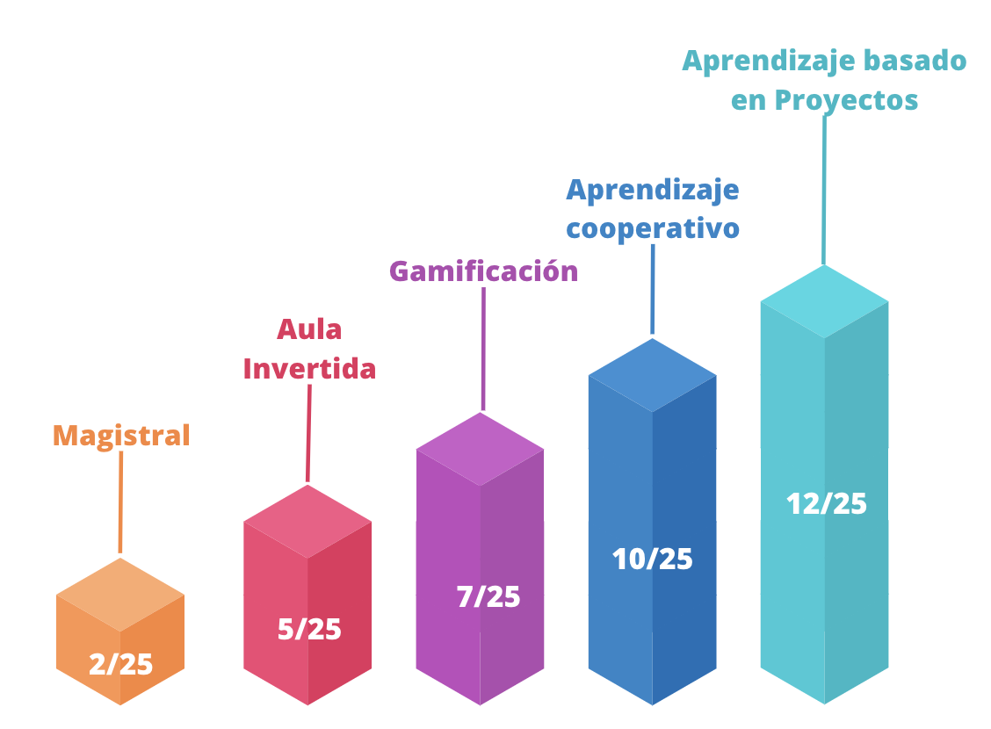
Fuente: Elaboración propia con base en la entrevista realizada a los estudiantes semifinalistas en las OLICOCIBI 2023. (n=25)
Figura 3. Estrategias de mediación activa utilizadas para la integración del contexto por la comunidad docente
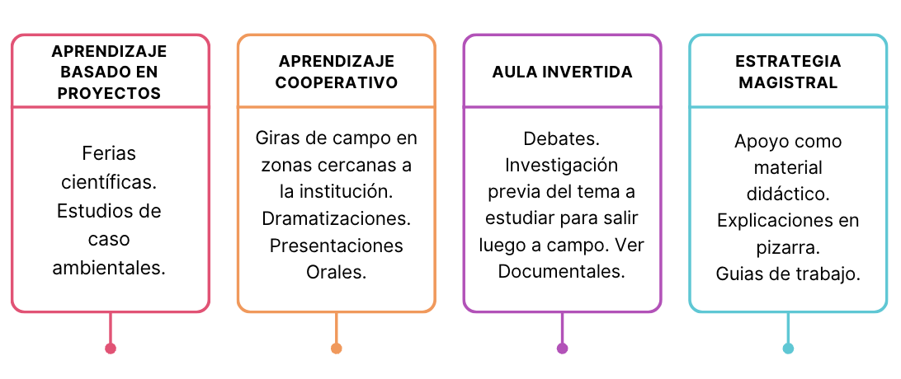
Fuente: Elaboración propia con base en la entrevista al grupo focal por docentes de las OLICOCIBI 2023. (n=14)

De acuerdo con las figuras 2 y 3, se evidencia que la mayoría de las personas estudiantes expone que la estrategia, que el docente utiliza con más frecuencia en sus clases, es la de aprendizaje basado en proyectos (ABP). Asimismo, la comunidad docente expresó que parte de las actividades que realizan para implementarla son ferias científicas, proyectos de educación ambiental como composteras, talleres de técnicas de reciclaje y actos de caridad para la comunidad. Por ende, esta estrategia demuestra ser la más indicada para la contextualización de contenidos, porque fomenta un aprendizaje activo en el cual la persona estudiante a partir de su conocimiento puede utilizar su entorno o vivencias para realizar actividades en las cuales se promueva el pensamiento científico y sienta motivación en lo que ocurre a su alrededor, porque, mediante los proyectos, el estudiantado logra desarrollar niveles más profundos de comprensión y nuevas habilidades, que les ayudarán en el contexto educativo y personal (Toledo y Sánchez, 2018).
Además, los estudiantes exponen que se utiliza la estrategia de aprendizaje cooperativo en conjunto con la ABP, debido a su naturaleza de trabajo en equipo al potenciar la capacidad de pensamiento crítico. De igual manera, el personal docente durante la entrevista, expresó que es una de las estrategias que en lo máximo tratan de potenciar, porque para abordar de manera contextual los contenidos, la interacción entre pares con el entorno permite una mejor retención y aplicación del aprendizaje, puesto que el estudiantado necesita relacionarse, sostener y promover los esfuerzos de aprendizaje de sus iguales y se fomenta la comunicación y el respeto colectivo (Azorín, 2018).
Asimismo, los estudiantes expusieron que sus profesores utilizan juegos virtuales para una mejor comprensión de los temas, lo que evidencia a la gamificación como una estrategia que se presta para visualizar ciertos temas desde la contextualización como entretenidos e inclusive le da sentido al significado que hay detrás. Esta, por su parte, al ser basada en juegos ayuda a mantener el interés de la comunidad estudiantil y evita que el proceso de enseñanza y aprendizaje se convierta en algo aburrido (Ortiz-Colón et al., 2018).
En otro orden de ideas, las personas estudiantes señalaron que los docentes utilizan el aula invertida, pero su uso no es frecuente; sin embargo, expresaron que en ocasiones su profesor indica que investiguen acerca de temas relacionados al contenido por ver. En contraparte, los docentes comentaron que es una estrategia que utilizan para impulsar la indagación, la experimentación y la contrastación de los contenidos por abordar. Principalmente, el aula invertida tiene como característica principal potenciar la habilidad de la indagación; en este caso, el contenido por contextualizar empieza desde componentes del entorno del discente al fomentar la motivación e interés por la adquisición de conocimientos. Por tanto, con su aplicación Hinojo et al. (2019) señalaron que los beneficios asociados a la implementación del aula invertida son diversos, entre estos se resalta el aumento de la motivación de las personas estudiantes, mayor autorregulación del aprendizaje y el desarrollo de la competencia de trabajo en equipo.
Por último, tanto la comunidad estudiantil como docente destacan que la estrategia magistral es la menos utilizada y que podría deberse a que la naturaleza de esta estrategia es conductista, porque no sigue una línea del aprendizaje significativo; sin embargo, su utilización es, a veces, necesaria según la índole de los contenidos; por ejemplo, las personas docentes comentaban que utilizan el libro de texto, porque “puede ser una herramienta para apoyarse como recurso de estudio”. Por lo tanto, a pesar de su enfoque, no necesita ser olvidada o no usada, en cambio, se puede utilizar como una forma de presentar un tema mediante la revisión general de diferentes percepciones, actualizar el conocimiento y describir los resultados e incluir la vivencialidad para provocar en el discente motivación en mayor profundidad (Gatica-Saavedra y Rubí-González, 2021).
De acuerdo con lo expuesto, se evidencia a la mediación como un medio de acompañamiento en los procesos de construcción social, desde la perspectiva de la comunidad estudiantil como partícipes de los cambios que se generan en los distintos contextos actuales. Por ello, la importancia de sustentar estrategias de mediación, en virtud de las diversas características de cultura que presenta la comunidad estudiantil, toma en consideración experiencias vividas, participación, procesos de reflexión y formación de opiniones que pueden surgir durante el desarrollo de su proceso educativo (Guerrero, 2022).
En la Figura 4 se muestran los principales aportes de las estrategias de mediación en las clases de Biología, según los resultados en la entrevista.

Figura 4. Aportes de las estrategias de mediación implementadas en las clases de Biología
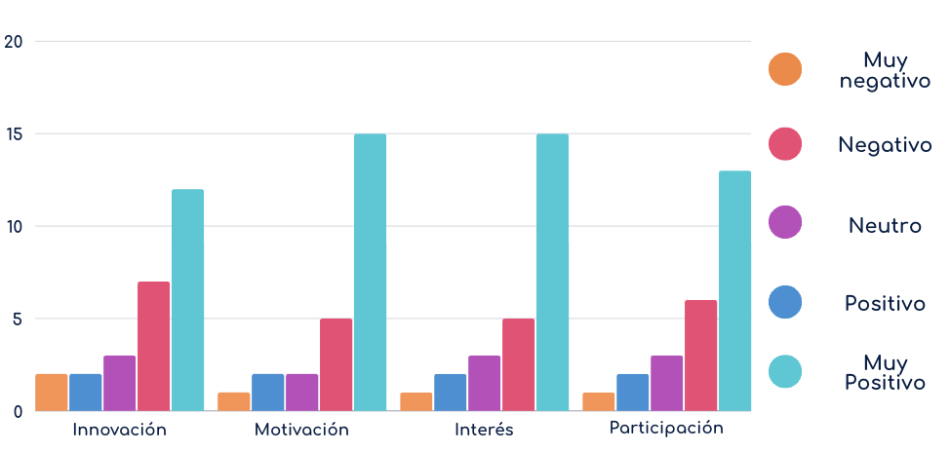

Fuente: Elaboración propia basada en las entrevistas realizadas a los estudiantes semifinalistas en las OLICOCIBI 2023. (n=25)

Como se puede observar en la Figura 4, las estrategias de mediación implementadas son consideradas por las personas estudiantes muy positivas desde la innovación, la motivación, el interés y la participación. En este sentido, se demuestra que la motivación, según la figura, es un aspecto que presenta un alto rango de muy positivo y evidencia que permite lograr el proceso de adquisición de conocimientos significativo al fomentar una mayor disposición para participar activamente en el proceso de mediación, al aplicar conocimientos de su entorno, lo que promueve enfrentar desafíos, mejorar la retención de información y la autodirección con la conexión con la realidad, en la cual tanto la persona estudiante como docente se encuentran atraídos y enfocados en esa trayectoria educativa, al ser la motivación la fuerza que promueva el desarrollo de toma de decisiones y solución de problemas tanto educativos como personales (Mendoza y Vigueras, 2019).
Ahora, con respecto a la innovación, es un aspecto que al igual que el anterior presenta un alto rango de muy positivo, y refleja que es en concreto una habilidad necesaria para el proceso educativo permanente, ya que realizar dinámicas por medio de actividades interactivas como elaboración de representaciones mediante modelos y maquetas promueve una constante actualización de la realidad social actual. En este caso, se trata de una acción conjunta, interactiva y complementaria para lograr el propósito de promocionar una educación de calidad, pertinente y equitativa basada en lo que el estudiantado conoce (Ríos-Cabrera y Ruiz-Bolívar, 2020).
Asimismo, se observa que el interés es un aspecto que se considera muy positivo, en su mayoría, según las estrategias de mediación implementadas para abordar los contenidos de Biología; por lo tanto, se evidencia que hay interés por parte del estudiantado por aprender y comprender la materia a partir de las actividades propuestas por el docente, pues promueve motivación y bienestar en el proceso de la enseñanza. En este sentido, la metodología empleada incide al considerar el espacio como promotor en la conexión social de la comunidad estudiantil al fomentar así la colaboración, la reflexión, el intercambio y la interacción (González-Zamar y Abad-Segura, 2020).
Finalmente, se observa que la participación es un aspecto que, al igual que los anteriores, es considerado como muy positivo dentro de la implementación de las distintas metodologías que el docente utiliza en las clases de Biología, lo que demuestra que según la actividad propuesta la persona estudiante se involucre y es participativo dentro del desarrollo educativo. Dicho aspecto resulta gratificante, porque el objetivo principal de la mediación pedagógica activa es mantener al estudiantado en una constante construcción de su conocimiento. Igualmente, Matos de Rojas et al. (2018) exponen que, al promoverse la participación, el discente será capaz de poseer habilidades, destrezas, conocimientos y saberes que se pueden complementar para contribuir al mejoramiento de la productividad y de la calidad de la vida de estos, así como el intercambio de experiencias, al respetar sus roles o funciones para conseguir objetivos comunes al participar activamente en el logro de las actividades planeadas.
En la Figura 5, por su parte, se exponen algunas recomendaciones que la comunidad docente compartió, en las cuales se demuestra que el aprendizaje contextual o vivencial sirve como un puente unificador en el proceso de enseñanza y aprendizaje de la Biología.

Figura 5. Recomendaciones docentes con respecto a la mediación pedagógica y su integración con el contexto
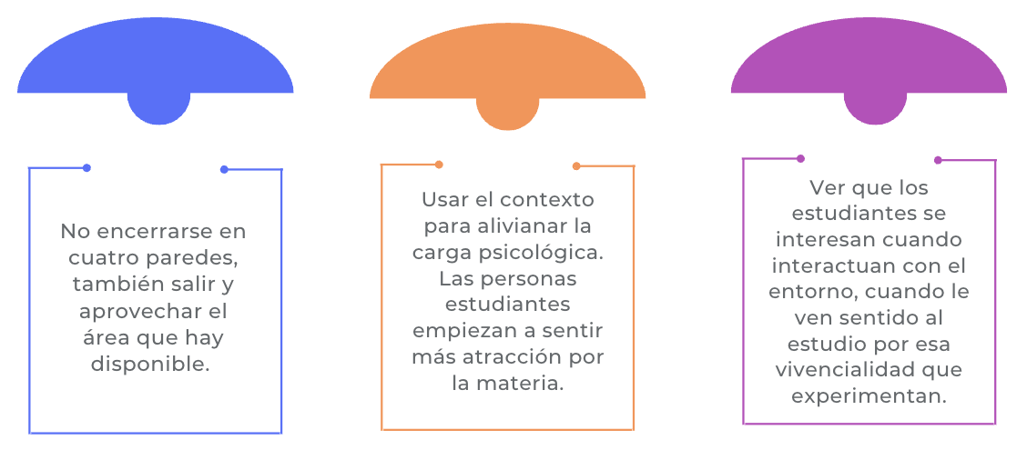
Fuente: Elaboración propia basada en el grupo focal de docentes de OLICOCIBI 2023. (n=14)

Según la Figura 5, de acuerdo con lo expuesto por la comunidad docente, para el diseño y la implementación de las estrategias de mediación, entre las recomendaciones que dan, consiste en que deben ser diseñadas al articular acciones que faciliten además del espacio de aula, otras alternativas didácticas que ofrece el contexto de la persona estudiante. Asimismo, se promueve el aprovechamiento de sus conocimientos previos y las vivencias en la comprensión de los diversos temas de la Biología al considerar que es fundamental aprender mediante la interacción con el ambiente y los componentes que le rodean. Por tanto, lo anterior evidencia que la contextualización, así como la vivencialidad, ayudan a generar en el estudiantado la necesidad de cuestionarse respecto a los acontecimientos que ocurren a su alrededor y les permite aprender y comprender las ciencias mientras indagan, experimentan y exploran su entorno natural (Rivas-Dusut et al., 2022).
Asimismo, recurrir al contexto para alivianar la carga psicológica provoca en el estudiantado un interés particular de indagar, explorar y conocer desde su experiencia la importancia que tienen los elementos bióticos y abióticos de su entorno, lo que además del desarrollo cognitivo, potencia capacidades que le permitirá emprender iniciativas a favor de un aprendizaje motivacional y de gran significancia personal y colectivo, se transciende el solo acto de aprenderse la materia y recibir una calificación, y además de que si se sale de la institución o tan solo del aula, le ayudará al estudiante a despejarse, al encontrarse sumergido en un medio natural o urbanizado y así se generará una sensación de bienestar y motivación por lo que le rodea (Cordero-Tapia et al., 2022).
Es importante destacar que la contextualización permite que la persona estudiante se sienta atraída a su alrededor cuando se utiliza el entorno como ambiente de aprendizaje, dado que la parte teórica la practican por medio de la experimentación, relacionando o al aplicar la funcionalidad de dichos abordajes al otorgarle sentido y pertinencia a lo nuevo que van aprendiendo.
Por tanto, por medio de la vivencialidad del propio contexto en donde se aprende la Biología, adquieren, desde el proceso educativo, la comprensión y el análisis de lo abstracto a lo concreto con sentido. Además, García y Moreno (2019) exponen que la experimentación procura que los aprendices logren desarrollar una mejor competencia en la interpretación y la comprensión de los fenómenos naturales, así como en los procesos involucrados en su estudio, de manera que sea potenciando el desarrollo del pensamiento científico escolar.
En contraste con lo anterior, cuando el estudiantado entra en contacto con los conceptos de contenidos nuevos de forma experimental, contextual o vivencial, se promueve el desarrollo de un aprendizaje integral, así como la potenciación de habilidades científicas y para la vida en la formación de ciudadanos críticos y capaces para resolver problemas o debatir, argumentar cuestiones sociocientíficas actuales recordar que, para comprender e interiorizar el conocimiento adquirido, se necesita generar ideas, porque debe recurrir directamente al pensamiento, a la memoria y a la habilidad de relacionar el conocimiento nuevo con otros ya previamente adquiridos (Osorio et al., 2022).

Conclusiones

La educación ha cambiado la manera de concebir a la persona estudiante como receptor de información y a la persona docente como la encargada de transmitir conocimiento como la única verdad. Parte de ello ha sido la reorientación de las estrategias didácticas que responden al interés del estudiantado y las metodologías de aprendizaje basadas en proyectos y en el aprendizaje cooperativo, que se ha documentado en esta investigación, lo cual lo ratifica.
Se evidenció la necesidad de que las estrategias de mediación promueven la integración del contexto y las vivencias estudiantiles desde el abordaje de los contenidos para la construcción y aplicación del conocimiento, así como la potenciación de habilidades cognitivas, científicas y personales.
La contextualización desde la mediación pedagógica funciona como puente para lograr un aprendizaje que no solo considere la teoría, sino también el contexto social y cultural para su comprensión. La integración del entorno estudiantil se considera como una potente herramienta didáctica no solo en el centro educativo, sino también en los hogares para promover la motivación e interés en el estudiantado en continuar con la ampliación y la profundización sobre temáticas que faciliten responder ante diversas situaciones cotidianas.

Referencias

Alzate-Ortiz, F. A., y Castañeda-Patiño, J. C. (2020). Mediación pedagógica: Clave de una educación humanizante y transformadora. Una mirada desde la estética y la comunicación. Revista Electrónica Educare, 24(1), 411-424. https://dx.doi.org/10.15359/ree.24-1.21
Audesirk, T., Audesirk, G., y Byers, B. (2017). Biología. La vida en la Tierra con Fisiología (10 ª ed). Pearson.
Azorín, C. M. (2018). El método de aprendizaje cooperativo y su aplicación en las aulas. Perfiles educativos, 40(161), 181-194. https://www.scielo.org.mx/pdf/peredu/v40n161/0185-2698-peredu-40-161-181.pdf
Bejarano, R. (2022). La enseñanza de la biología en educación básica: Una experiencia desde la perspectiva del arte y la cotidianidad. Revista Bio-grafía. Escritos sobre la Biología y su enseñanza. [Congreso Latinoamericano de Enseñanza de la Biología y la Educación Ambiental]. Número Extraordinario, 3128-3136. https://revistas.pedagogica.edu.co/index.php/bio-grafia/article/view/18528/11926
Chibás, M.C. y Navarro, G, G. (2020). El aprendizaje contextualizado de la Biología 1 de Secundaria Básica. LUZ, 19(3), 81-90. https://luz.uho.edu.cu/index.php/luz/article/view/1054
Cordero-Tapia, F., Silva-Reyes, L., López-Toro, L., y Castillo-Retamal, F. (2022). Actividades en entornos naturales: dificultades, importancia y beneficios en el contexto escolar. VIREF Revista de Educación Física, 11(2), 119-127. https://revistas.udea.edu.co/index.php/viref/article/view/349632/20808817
Forero, X. A. (2022). El papel de la interacción en la educación superior: hacia modelos pedagógicos más flexibles. Edutec. Revista Electrónica De Tecnología Educativa, (79), 134-148. https://doi.org/10.21556/edutec.2022.79.2363
García, A. X. y Morena, Y. A. (2020). La experimentación en las ciencias naturales y su importancia en la formación de los estudiantes de básica primaria. Bio-grafía, 13(24). https://revistas.pedagogica.edu.co/index.php/bio-grafia/article/view/10361/9288
Gatica-Saavedra, M. y Rubí-González, P. (2021). La clase magistral en el contexto del modelo educativo basado en competencias. Revista Electrónica Educare, 25(1), 321-332. https://www.scielo.sa.cr/scielo.php?script=sci_arttext&pid=S1409-42582021000100321
González-Zamar, M. D. y Abad-Segura, E. (2020). Diseño del espacio educativo universitario y su impacto en el proceso académico: análisis de tendencias. Revista de Estilos de Aprendizaje, 13(25), 1-13. https://revistaestilosdeaprendizaje.com/article/view/1512/2870
Guerrero, C. (2022). Estrategias de mediación educativas contextualizadas a las características de los niños y niñas del Jardín Infantil Mi Pequeño Puerto, Valparaíso. [Tesis de Maestría, Universidad Andrés Bello]. Repositorio UNAB. https://repositorio.unab.cl/xmlui/bitstream/handle/ria/47392/a140602_Guerrero_C_Estrategias_de%20mediación_educativas_contextualizadas_2022_Tesis.pdf?sequence=1&isAllowed=y
Hernández, H. I. C. (2020). El contexto y las formas de organización del proceso de enseñanza aprendizaje. Didasc@ lia: didáctica y educación, 11(4), 76-86. https://dialnet.unirioja.es/descarga/articulo/7798824.pdf
Hinojo, F. J., Aznar, I., Romero, J. M., y Marín, J. A. (2019). Influencia del aula invertida en el rendimiento académico: Una revisión sistemática. Campus Virtuales, 8(1), 9-18. https://redined.educacion.gob.es/xmlui/bitstream/handle/11162/184523/Art.%201.pdf?sequence=1&isAllowed=y
León-León, G. (2014). Aproximaciones a la mediación pedagógica. Approaches to pedagogical mediation. Revista Electrónica Calidad en la Educación Superior, 5(1), 136-155. https://doi.org/10.22458/caes.v5i1.348
León-León, G. y Zúñiga-Meléndez, A. (2019). Mediación pedagógica y conocimientos científicos que utilizan una muestra de docentes de ciencias en noveno año de dos circuitos del sistema educativo costarricense, para el desarrollo de competencias científicas. Revista Electrónica Educare, 23(2), 81-104. https://www.scielo.sa.cr/scielo.php?pid=S1409-42582019000200081&script=sci_arttext
Matos de Rojas, Y., Mejía, M. M., Barreto, Y. A., y Vethencourt, M. (2018). El trabajo en equipo para promover la participación de los actores sociales. Telos, 20(2), 226-247. https://core.ac.uk/download/pdf/196159208.pdf
Mendoza, M. M. y Vigueras, J.A. (2019). La motivación como herramienta en el aprendizaje escolar. Revista Atlante: Cuadernos de Educación y Desarrollo. 2019. https://www.eumed.net/rev/atlante/2019/08/motivacion-aprendizaje-escolar.html
MEP. (2017). Programa de Estudio de biología Educación Diversificada. Ministerio de Educación Pública. https://www.mep.go.cr/sites/default/files/programadeestudio/programas/biologia2017.pdf
Ortiz-Colón, A. M., Jordán, J., y Agredal, M. (2018). Gamificación en educación: una panorámica sobre el estado de la cuestión. Educação e pesquisa, 44. https://www.scielo.br/j/ep/a/5JC89F5LfbgvtH5DJQQ9HZS/
Ortiz, W. N., Motta, E. G., Lozada, R. S., y Umaña, G. E. A. (2023). Transformando Territorio. El Aula como Escenario de Aprendizaje Contextualizado. Ciencia Latina Revista Científica Multidisciplinar, 7(4), 7412-7431. https://ciencialatina.org/index.php/cienciala/article/view/7484/11324
Osorio, L. A. G., Geremich, M. A. V. y De Franco, P. D. M. F. (2022). Elementos del proceso de enseñanza–aprendizaje y su interacción en el ámbito educativo. Revista Qualitas, 23(23), 001-011. https://revistas.unibe.edu.ec/index.php/qualitas/article/download/117/183
Ríos-Cabrera, P. y Ruiz-Bolívar, C. (2020). La innovación educativa en América Latina: lineamientos para la formulación de políticas públicas. Revista Innovaciones Educativas, 22(32), 199-212. https://dx.doi.org/10.22458/ie.v22i32.2828
Rivas Dusut, D., Oliver, G. E. C., y Lorenzo, T. M. C. (2022). La contextualización espacio-temporal en el proceso de enseñanza-aprendizaje de la Historia de Cuba. LUZ, 21(4), 81-94. https://luz.uho.edu.cu/index.php/luz/article/view/1210
Santos-Ellakuria, I. (2019). Fundamentos para el aprendizaje significativo de la biodiversidad basados en el constructivismo y las metodologías activas. Revista de Innovación y Buenas Prácticas Docentes, 8(2), 90- 101. https://helvia.uco.es/bitstream/handle/10396/18981/innovacion_y_buenas_practicas_docentes_9.pdf?sequence=1&isAllowed=y
Toledo, P. y Sánchez, J. M. (2018). Aprendizaje basado en proyectos: una experiencia universitaria. Revista de currículum y formación del profesorado, 22(2), 472-491. https://idus.us.es/bitstream/handle/11441/86870/aprendizaje%20basado%20en%20proyectos.%20Una%20experiencia%20universitaria.pdf?sequence=1&isAllowed=y
Vargas, N. M. y Orozco, C. C. (2020). Mediación pedagógica y evaluación: Una mirada desde un modelo de marco abierto en educación inicial. Revista Actualidades Investigativas en Educación, 20(3), 1-33. https://www.scielo.sa.cr/pdf/aie/v20n3/1409-4703-aie-20-03-1.pdf

